1. Finde in der Wortschlange Namen von Hobbys (ö = oe, ü = ue …)
Wortschatz |  | Sprechen | Einzelarbeit
Sport treiben, Rad fahren, Reisen, Bücher (Buecher) lesen, Musik hören (hoeren), Tanzen, Reiten, Computer spielen, Kochen, Joggen

2. Welche anderen Hobbys kennt ihr noch? Ergänzt die Mindmap.
Sprechen |  | Schreiben | Klassengespräch
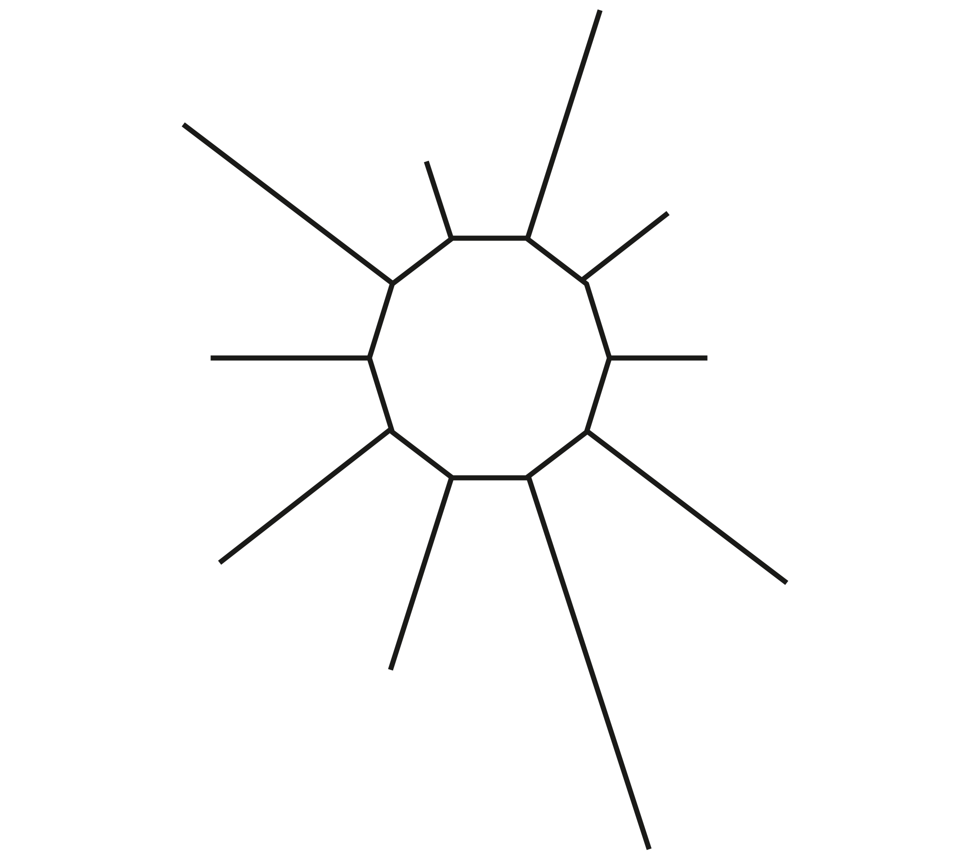
HOBBYS

Individuelle Lösungen

3. Hier findet ihr ein paar ungewöhnliche Hobbys. Ordnet sie den Bildern zu.
das Bouldern – der Modellbau – der Breakdance – das Fingerboard – sich politisch engagieren - Baglama spielen – das Häkeln - das Kitesurfen –
der Twirlingsport / Majorettentanz
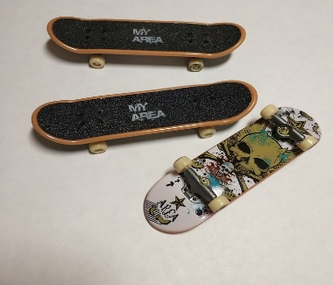 |  |  | 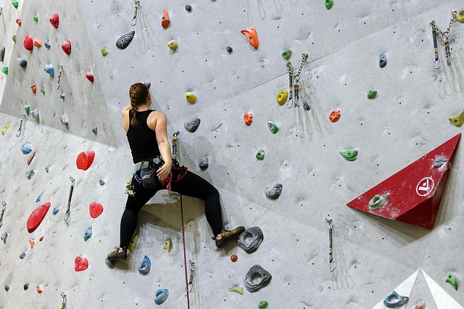  Pixabay, CC0 CCOCCO.…………………………………………….  2. ……………………………………………..  3. ……………………………………………..  4. ……………………………………………..  5. ……………………………………………..  6. ……………………………………………..  7. ……………………………………………..  8. ……………………………………………..  9. ……………………………………………..  10. ……………………………………………  Erstellt mit: http://www.suchsel.de.vu | 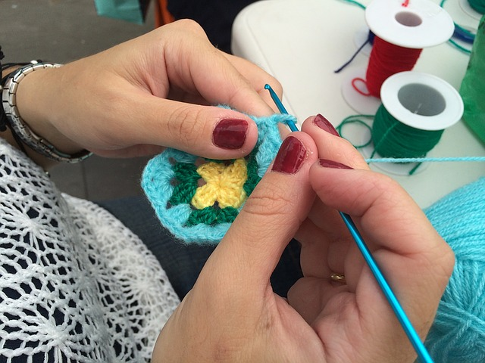  Pixabay, CC0

das Fingerboard | das Bouldern | das Häkeln

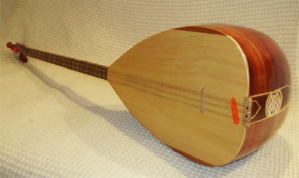  Pasch.net | 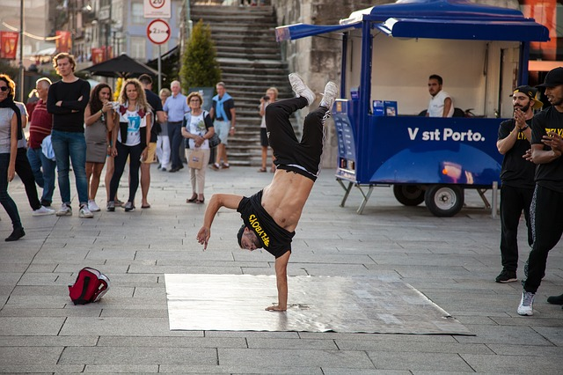  Pixabay, CC0 | 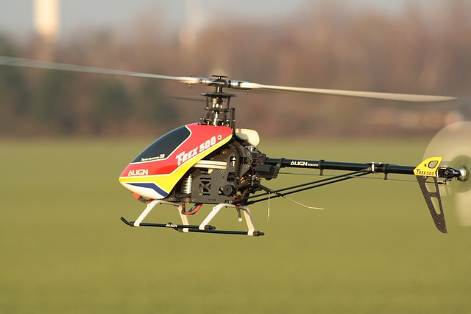  Pixabay, CC0

Baglama spielen | der Breakdance | der Modellbau

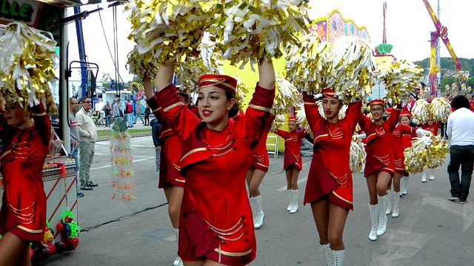  Pixabay, CC0 | 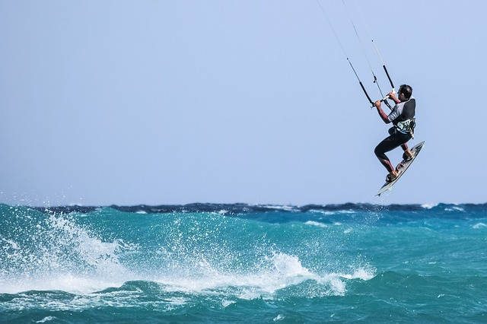  Pixabay, CC0 | 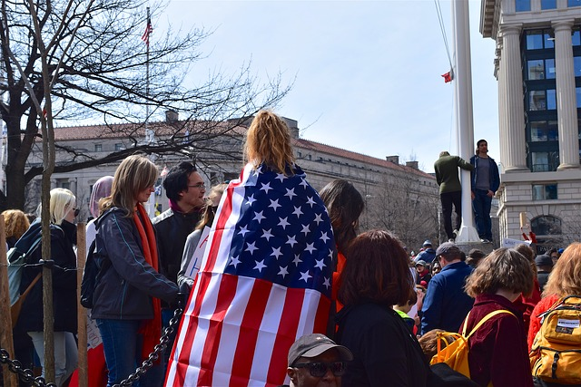  Pixabay, CC0

der Twirlingsport / Majorettentanz | das Kitesurfen | sich politisch engagieren

4a. Lesen: Bildet vier Gruppen.
Jede Gruppe liest einen der vier Texte auf PASCH-net:
https://www.pasch-net.de/de/pas/cls/sch/jus/sdz/21007024.html
Ergänzt den Teil über eure Person in der Tabelle.

 | Lesen | Sprechen |  | Schreiben |  | Gruppenarbeit
 |  |  | Alter |  | Hobby |  | Seit wann / wie oft machte er / sie das? |  | Wie hat es angefangen? Was war der Grund?
Georg |  |  | 19 |  | Finger-board  fahren |  | Angefangen vor sechs Jahren; wenn Prüfungen: keine Zeit; aber manchmal sogar bis drei, vier oder fünf Stunden am Tag. |  | Zuerst mit den Freunden in der Schule, Fingerboard als Schlüsselanhänger; dann nach einer schweren Beinverletzung, seit zwei Jahren anstatt Skateboard.
Freyza |  |  | 17 |  | Baglama spielen |  | Seit vier Jahren,  hat zwei Mal pro Woche Baglama-Unterricht und übt zu Hause jeden Tag. |  | Sie hat das Instrument oft auf Hochzeiten gesehen und interessant gefunden, wie schnell man Baglama spielen kann.  Ihr Vater hatte die Idee, dass Freyza es probieren soll. Sie hat es probiert und sofort spannend gefunden.
Hamudi |  |  | 18 |  | Break-  dance |  | Mit sechs oder sieben Jahren angefangen; zweimal pro Woche drei Stunden. |  | Ältere Brüder haben Breakdance gemacht, Hamudi hat zugeschaut und es dann nachgemacht. Fußball spielen, wie alle seine Freunde, wollte er nicht.
Moana |  |  | 14 |  | politisch aktiv sein |  | Seit einem Jahr. Jeden Donnerstag zwei Stunden lang; und manchmal an Wochenenden Teilnahme an Demonstrationen. |  | Ihre beste Freundin hat sie dorthin mitgenommen.

4b. Dann bildet neue 4er-Gruppen: In jeder Gruppe ist eine Person aus jeder „alten“ Gruppe dabei (Wirbelgruppe). Erzählt euch etwas über die vier Personen. Tauscht euch aus und ergänzt die Informationen in der Tabelle.
4c. Schreiben: Wähle eine Person aus. Schreibe mithilfe der Tabelle ein kurzes Porträt über die Person.

Individuelle Lösungen

5a. Lest und hört euch jetzt alle Texte. Kreuze an: Richtig oder falsch?

Lesen | Einzelarbeit | Partnerarbeit
 | Richtig | Falsch
Georg trainiert 3 bis 5 Stunden Fingerboard, um an den Meisterschaften teilzunehmen.
Freyza meint, dass es nicht einfach ist, Baglama spielen zu lernen.
Hamudi hat versucht, Fußball zu spielen, aber das hat ihm nicht gefallen.
Auf Demonstrationen lesen Moana und ihre Freunde politische Bücher und diskutieren darüber.
5b. Kreuze die richtige Antwort an.

Georg ist letztes Jahr nach Berlin gezogen, …
weil es dort viele Läden mit Fingerboards gibt.
weil er dort seine Ausbildung machen wollte.
weil er dort viele Freunde hatte.
weil dort immer die Weltmeisterschaft stattfindet.
Freyza begann Baglama zu spielen, …
weil alle ihre Freunde Baglama spielten.
weil das sehr einfach ist.
weil sie lernen wollte, wie man Baglama spielt.
weil das ein sehr modernes Instrument ist.
Hamudi trainiert jetzt Breakdance …
mit seiner Clique.
alleine.
mit seinem Freund.
mit seinen Brüdern.
Moana kann in der Woche auf Demonstrationen oft nicht mitgehen, …
weil sie in der Schule ist.
weil ihre Eltern das nicht erlauben.
weil sie zu jung ist.
weil sie Hausaufgaben machen muss oder für die Schule lernen muss.

5c. Antworte auf die Fragen:
Sprechen | Schreiben | Einzelarbeit | Partnerarbeit
1. | Warum fährt Georg nicht mehr Skateboard?  Er hatte eine schwere Verletzung und der Fuß tut ihm jetzt weh, wenn er auf dem Skateboard steht.
2. | Wie sieht ein Fingerboard aus und was kann man damit machen?  Es ist circa 10 Zentimeter lang, bis dreieinhalb Zentimeter breit und man macht mit ihm ähnliche Dinge wie mit einem großen Skateboard.
3. | Warum findet Freyza Baglama besser als moderne Instrumente?  Da sie ein traditionelles Instrument ist und man alte türkische Lieder spielen kann.
4. | Wie erklärt Hamudi die Unterschiede zwischen Breakdance und Hip-Hop?  Breakdance ist ein akrobatischer Tanz, man muss sportlich sein, viel üben, auch schwierige Dinge sind dabei, die viel Kraft brauchen. Beim Hip-Hop macht man auch ab und zu akrobatische Dinge, aber nicht so viel wie beim Breakdance.
5. | Über welche politischen Themen diskutiert Moana mit ihrer Jugendgruppe, wenn sie sich donnerstags treffen?  Sie diskutieren über Chancen von Frauen, über Gerechtigkeit und über Rassismus.

6. Wortschatzarbeit
6a. Ordne die Erklärungen den Begriffen zu.
Lesen | Schreiben | Partnerarbeit | Einzelarbeit

die Meisterschaft, -en ein Wettbewerb, bei dem man herausfinden will, wer die Beste/ der Beste ist
das Geländer, - etwas, an dem man sich an der Treppe festhalten kann, wenn man hoch- und herunterläuft
die Klausur, -en ein schriftlicher Test in der Schule oder an der Universität
der Schlüsselanhänger, - etwas, das man an einen Schlüssel hängen kann
die Feinmotorik sehr präzise, kleine Bewegungen die ein Mensch z.B. mit seinen Fingern machen kann
die Gerechtigkeit wenn alle Menschen in einem Land die gleichen Chancen haben
das Mitglied, -er Man ist Teil der Gruppe oder man gehört zum Club.
der Schritt, -e die Kombination der Bewegung der Füße
die Kraft, die Kräfte Man muss sehr stark sein und viele Muskeln haben.
die Demonstration, -en wenn viele Menschen zusammen auf die Straße gehen, um zu protestieren
die Gesellschaft, -en alle Menschen, die in diesem Land leben
die Hochzeit, -en ein Fest, bei dem zwei Leute heiraten

6b. Finde 10 Verben, die im Text vorkommen und notiere sie.
Wortschatz | Einzelarbeit

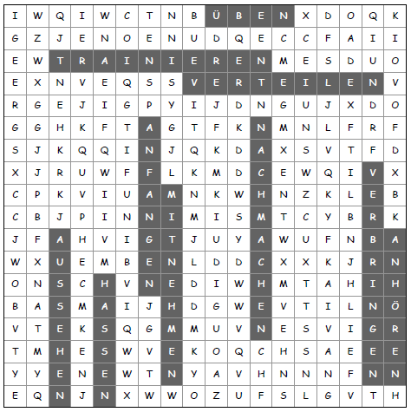

6c. Ergänze die Lücken mit den Substantiven und Verben aus der Aufgabe 6 a und b (nicht alle Vokabeln kommen in den Sätzen vor).

Lesen | Schreiben | Einzelarbeit | Partnerarbeit

1. Alle vier Jahre gibt es eine Fußballweltmeisterschaft.
2. Eine Reise von tausend Meilen beginnt mit dem ersten Schritt. (chinesisches Sprichwort).
3. Um Breakdance zu tanzen und akrobatische Dinge zu machen, braucht man viel Kraft.
4. Als Kind habe ich meinen großen Bruder bewundert und nachgeahmt.
5. Wenn man in einer Sportdisziplin Meister werden will, muss man viel üben.
6. Die deutsche Gesellschaft wird immer älter.
7. Diese Organisation hat viele Mitglieder in ganz Deutschland.
8. In jeder Unterrichtsstunde verteilt unsere Lehrerin Arbeitsblätter.
9. Rassismus bedeutet, Menschen einer bestimmten Gruppe zu hassen.
10. In jedem Semester müssen die Lernenden viele Klausuren schreiben.

7. Du hast einen neuen Brieffreund in der PASCH-Community kennengelernt. Schreibe ihm eine E-Mail zu folgenden Punkten:
1) Welche Hobbys sind deiner Meinung nach am beliebtesten in deinem Land?
2) Welche Hobbys hast du persönlich?
3) Seit wann machst du diese Hobbys und warum?

Schreiben |  | Einzelarbeit
Individuelle Lösungen
8. Ihr könnt eure Hobbys auch in der Klasse präsentieren.
Macht zu Hause (ein) Foto(s) von eurem Hobby und schreibt dazu einen kleinen Text. Bringt das Foto/die Fotos mit in den Unterricht. Erklärt euren Mitschülerinnen und Mitschülern, was für ein Hobby das ist und was man dabei macht.

Seid ihr auf Instagram aktiv?
Dort haben schon viele PASCH-Schülerinnen und -Schüler Fotos von ihren Hobbys gepostet. Macht mit und postet auch eure Fotos und Texte unter #paschnet und #PASCHhobbys.
Sprechen |  | Schreiben | Einzelarbeit

Individuelle Lösungen

